

МИНОБРНАУКИ РОССИИ

Федеральное государственное бюджетное образовательное учреждение

высшего образования

«Казанский национальный исследовательский технологический университет»

(ФГБОУ ВО «КНИТУ»)

**__________________________________________________**

(название института, факультета)

Кафедра _________________________________________

Срок практики _____________________________________________________

**ИНДИВИДУАЛЬНОЕ ЗАДАНИЕ**

**НА __________________________________________ ПРАКТИКУ**

Студента ________________________________________

**(**Ф.И.О.)

Тема_____________________________________________________________

__________________________________________________________________

__________________________________________________________________

__________________________________________________________________

__________________________________________________________________

Зав. каф. _____________________________(_______________________)

подпись (Ф.И.О.)

Задание принял _________________________(_______________________)

подпись (Ф.И.О.)

СОГЛАСОВАНО:

Руководитель практики от организации:

________________________________________________________________

Ф.И.О., должность, организация, подпись



МИНОБРНАУКИ РОССИИ

Федеральное государственное бюджетное образовательное учреждение

высшего образования

«Казанский национальный исследовательский технологический университет»

(ФГБОУ ВО «КНИТУ»)

**ДНЕВНИК**

**ПО ____________________________________ ПРАКТИКЕ**

Студента __________________________________________

(название института, факультета)

специальности __________________________ группы________________

______________________________________________________________

(Ф.И.О.)

Казань ___________г.



МИНОБРНАУКИ РОССИИ

Федеральное государственное бюджетное образовательное учреждение

высшего образования

«Казанский национальный исследовательский технологический университет»

(ФГБОУ ВО КНИТУ)

Институт управления, автоматизации и информационных технологий

(название института)

Кафедра Интеллектуальных систем и управления информационными ресурсами

**ОТЧЕТ**

по производственной практике

**_____________________**КНИТУ**__________________**

(название предприятия, организации, учреждения)

Cрок практики 17.06.2024 — 13.07.2024

Тема: <<Изучение механизмов анализа и проектирования цифровых сетей>>

Выполнил студент Мвелва Калеб Чанда

(Фамилия И.О., подпись)

Руководитель практики

от предприятия, ________Титовцев А.С.___________________________

организации, (Фамилия И.О., подпись)

учреждения

Руководитель практики

от кафедры _________Ахметшин Д.А.___________________________

(Фамилия И.О., подпись)

Казань 2024 г

Contents

Цель работы: 3

Краткая теория: 3

2.1 Тип сетей: 4

2.2 Сетевой анализ: 5

Практическая часть 6

Возможности CISCO packet tracer: 6

Работа CISCO Packet Tracer: 7

Порядок выполнения работ 8

Заключение: 12

# ****Цель работы**:**

**Основная цель работы — понимание сетевого анализа с использованием CISCO Packet tracer. Для практической работы используется CISCO Packet Tracer 8.2.**

**Для разработки теории и различных других аспектов исследования в этом отчете был использован CISCO skills for all (https://skillsforall.com/dashboard)**

# Краткая теория:

Компьютерная сеть — это группа взаимосвязанных узлов или вычислительных устройств, которые обмениваются данными и ресурсами друг с другом. Сетевое соединение между этими устройствами может быть установлено с помощью кабеля или беспроводной сети.

Сетевой анализ является ключевой частью понимания взаимодействия между устройствами и позволяет нам совершенствовать и поддерживать в рабочем состоянии сети. Существует несколько концепций, которые используются для анализа производительности цифровой сети. Это:

1. **Передача данных:** передача данных связана с форматом, в котором данные совместно используются или передаются между устройствами. В нем представлены концепции взаимоотношений клиент-сервер, а также различные форматы и способы передачи данных по сети.
2. **Коммуникационные протоколы и стандарты:** под протоколами можно понимать правила, по которым устройства взаимодействуют в сети. Чтобы любой язык использовался для эффективной коммуникации, он должен быть понятен аудитории и оратору. Аналогичным образом, чтобы протоколы были эффективными, они должны быть стандартизированы и широко приняты. Некоторые характеристики сетевых протоколов включают формат сообщения, размер сообщения, кодировку и инкапсуляцию.
3. **Сетевые носители:** сетевые носители — это каналы, по которым данные передаются по сети. Существуют различные типы носителей, и они подходят для различных типов сетей. Основные типы сетевых носителей делятся на одну из трех групп: медные, волоконно-оптические или беспроводные.
4. **Эталонные модели сетей**: эталонные модели компьютерных сетей дают представление о том, как происходит обмен данными в сети. Существуют две основные эталонные модели: TCP/IP и OSI. Обе модели имеют общие фундаментальные структурные особенности и часто используются вместе для подробногообъяснения того, как строятся и работают сети.
5. **Протоколы клиент-серверного прикладного уровня:** Клиент — это любое устройство в сети, которое запрашивает определенную услугу в определенный момент времени, а сервер является поставщиком указанной услуги. Отношения клиент-сервер регулируются протоколами, которые содержат информацию о том, какая услуга запрашивается клиентом и с какого сервера он ее запрашивает.

## 2.1 Тип сетей:

Сети варьируются от локальных до глобальных. Однако хорошо известно, что основой Интернета являются локальные сети и небольшие домашние сети. Интернет можно рассматривать и понимать как "сеть сетей". Несколько локальных сетей просто соединяют архитектур и инфраструктур, управляемые сети поставщики услуг (ISP).

Локальные сети: Размер локальных сетей может варьироваться от двух компьютеров до сотен компьютеров и устройств. Сети, установленные в небольших офисах или домах, называются сетями малого офиса/домашнего офиса (SOHO) и идеально подходят для совместного использования таких ресурсов, как принтеры, документы и файлы, несколькими локальными пользователями.

1. **Небольшие домашние сети**

Небольшие домашние сети соединяют несколько компьютеров друг с другом и с Интернетом.

1. **Сети малого и домашнего офиса**

Сеть “small office/home office” (SOHO) позволяет компьютерам в домашнем офисе или удаленном офисе подключаться к корпоративной сети или получать доступ к централизованным общим ресурсам.

1. **Сети среднего и крупного размера**

Сети среднего и крупного размера, например, те, которые используются корпорациями и школами, могут располагаться в нескольких местах с сотнями или тысячами взаимосвязанных узлов.

1. **Сети по всему миру**

Интернет — это сеть из множества сетей, которая объединяет сотни миллионов компьютеров по всему миру.

## ****2.2 Сетевой анализ:****

**Сетевой анализ — это процесс сбора сетевого трафика и тщательной проверки с целью определения или анализа того, что произошло в сети. В процессе сетевого анализа необходимо расшифровать сетевые протоколы или пакеты данных и представить их в удобочитаемом формате. Сетевой анализ также известен как анализ трафика, анализ перехвата пакетов или пакетный анализ.**

**Для целей исследования и демонстрации сетевого анализа и обеспечения безопасности конечных точек в этом проекте используется *CISCO packet tracer 8.2*. Это программное обеспечение позволяет студентам практиковать сетевые концепции в имитируемой среде. Это дает студентам возможность поэкспериментировать с топологиями и конфигурациями сетей и наблюдать за последствиями их изменений в режиме реального времени.**

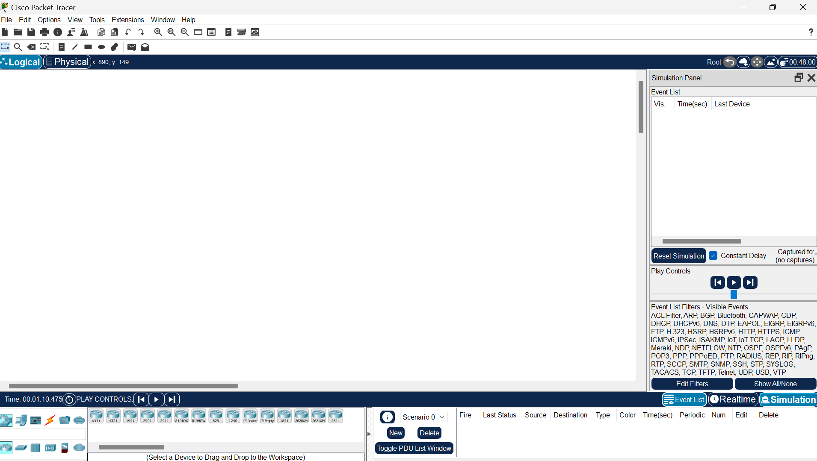

*Рис 1: Интерфейс CISCO packet tracer*

Основными протоколами и командами, используемыми для тестирования и анализа трафика в этом проекте, являются:

* DHCP (Dynamic Host Configuration Protocol): это сетевой протокол для динамического назначения IP-адресов каждому хосту в сети организации.
* Ping: Команды Ping используются для отправки пакетов данных на устройства для проверки подключения сетевых устройств. Если какие-либо пакеты данных теряются, это означает низкое качество соединения или его отсутствие
* ARP: Протокол разрешения адресов - это протокол связи, используемый для определения адреса канального уровня, такого как MAC-адрес, связанный с заданным адресом интернет-уровня, обычно это адрес IPv4.

# Практическая часть

## Возможности CISCO packet tracer:

1. Возможность имитировать сетевой трафик, создавая сеть устройств и используя каждое устройство так, как вы бы использовали его в реальных ситуациях.

2. Возможность запускать тесты в режиме реального времени или без него, что позволяет получить более точное представление о поведении сети в реальном мире.

3. Уникальная информация о том, как коммутаторы и маршрутизаторы управляют потоком пакетов данных в сети, с помощью графического представления потока данных в режиме моделирования.

4. Возможность создавать и экспериментировать с большим количеством сетей, чтобы определить эффективность различных конструкций и сетевых носителей.

# ****Работа CISCO Packet Tracer:****

Cisco Packet Tracer - это мощный инструмент моделирования сети, разработанный Cisco Systems. В основном он используется в качестве учебного пособия, помогающего студентам и специалистам разобраться в тонкостях проектирования, настройки и устранения неполадок сети. Это программное обеспечение предоставляет виртуальную среду, в которой пользователи могут создавать и моделировать сетевые топологии, экспериментировать с сетевыми протоколами и визуализировать поток данных по сетям.

CISCO packet tracer можно использовать как в режиме реального времени, так и в режиме моделирования. В данном случае для повышения детализации работы была использована имитационная модель.

Приложение также предоставляет возможность просматривать сеть географически и топологически. Это полезно для понимания того, как различные топологии применяются в географических условиях, и помогает повысить эффективность проектирования

## Порядок выполнения работ

1. Первое, что мы должны сделать, это построить небольшую сеть и настроить компьютеры в сети с помощью DHCP (протокол динамической настройки хоста).

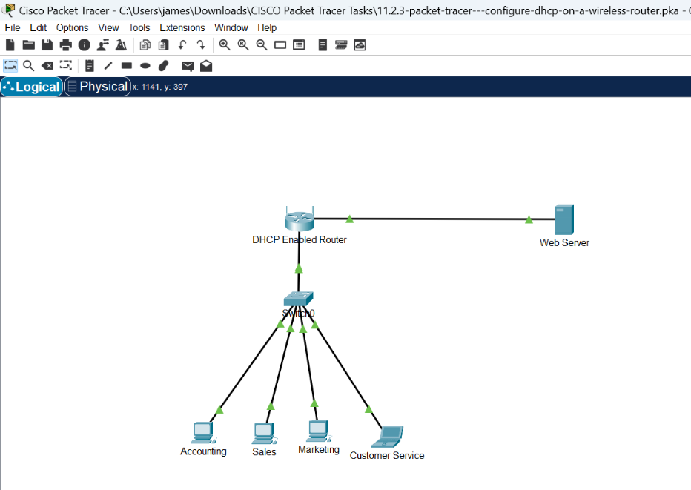

*Рис 2: Топология LAN сеть*

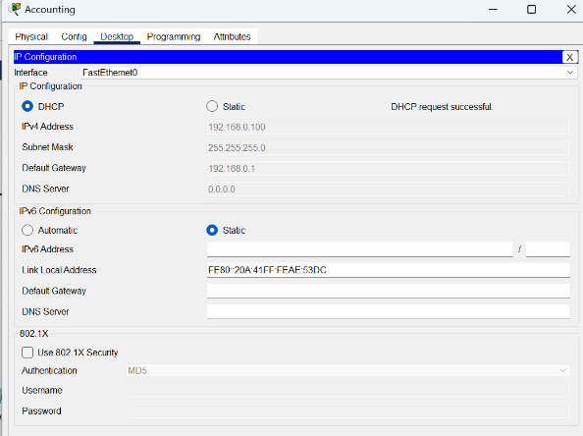

*Рис 3: Конфигурация адресация через DHCP*

1. Для проверки подключения по сети использовалась команда ping. Команды Ping отправляют пакеты на указанный IP-адрес для проверки надежности соединения

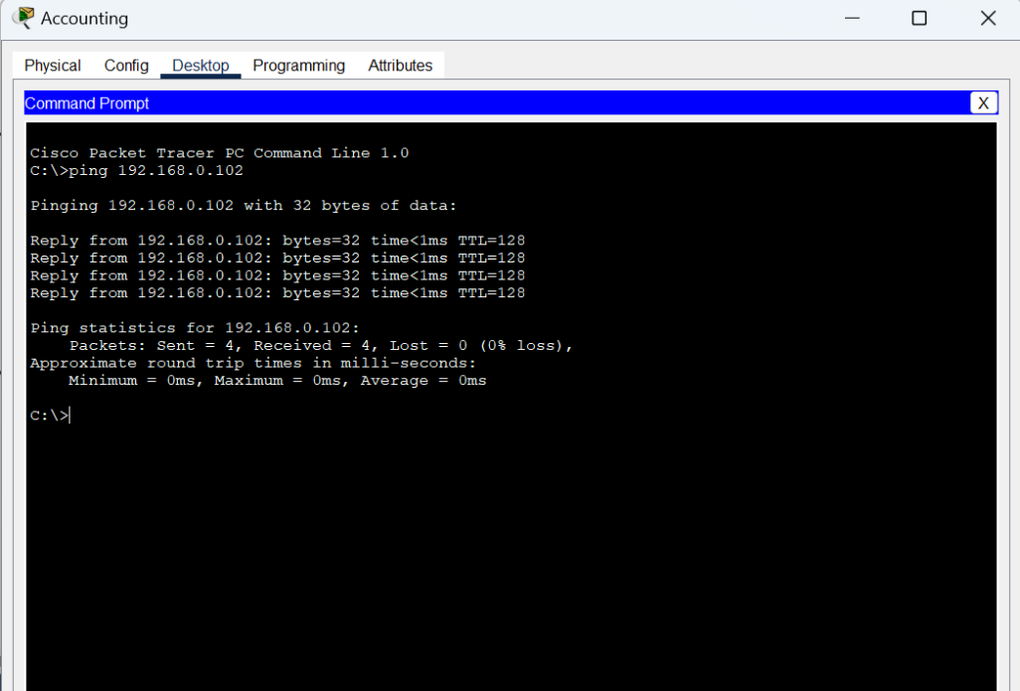

*Рис 4: Использование команды ping*

1. Мы также можем исследовать альтернативные топологии в режиме моделирования, чтобы отслеживать перемещение пакетов и лучше определять, где может произойти потеря связи.

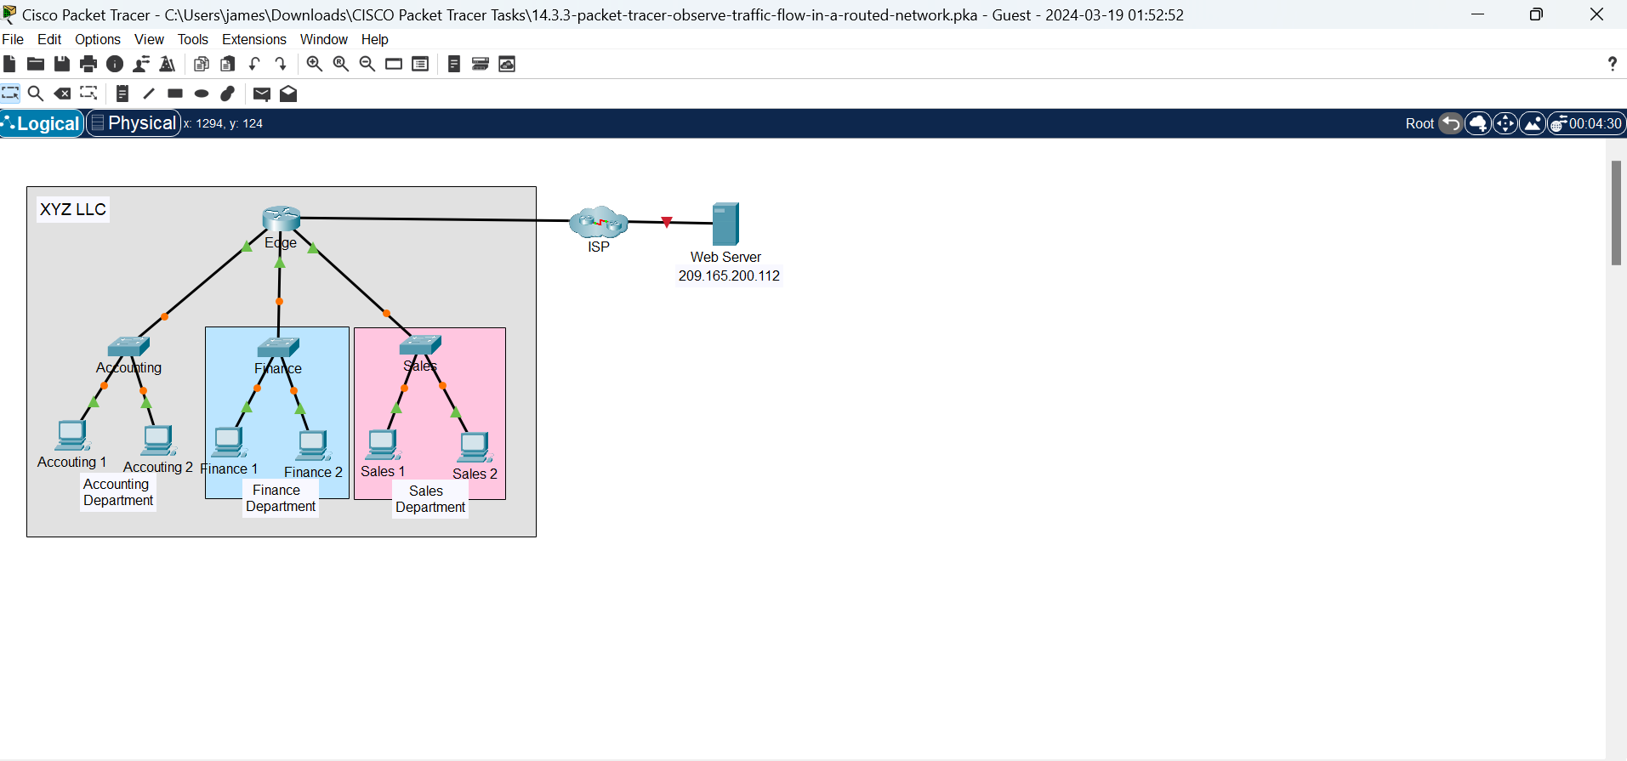

*Рис 5: Топология сеть LAN в организации*

* Сначала мы должны очистить таблицу ARP на устройстве, которое мы собираемся использовать.
* Затем в режиме моделирования мы используем команду <<ping>> для проверки состояния подключения устройств.

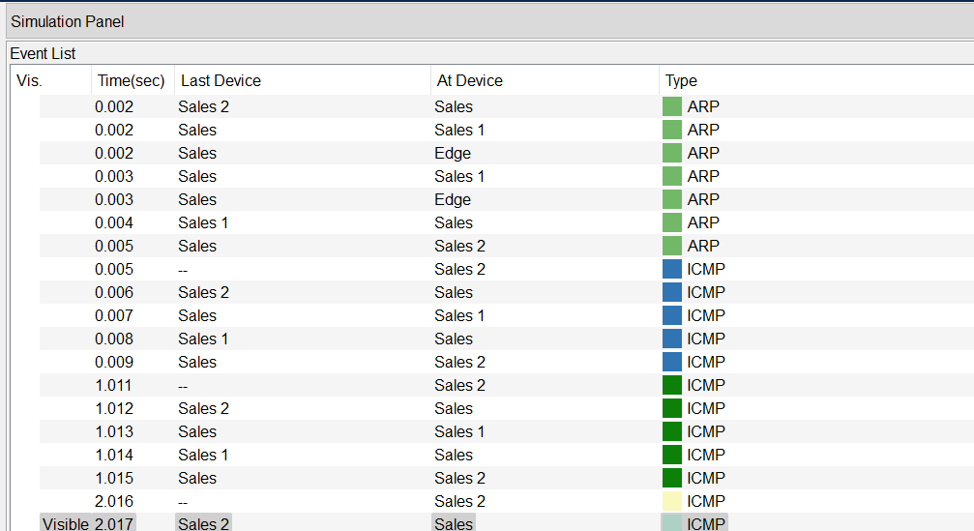

*Рис 6: Движение пакетов в сети*

1. После наблюдения за перемещением пакетов по сети мы можем использовать функцию наведения курсора мыши для считывания содержимого пакета данных. Мы можем получать адреса, содержимое сообщений и протоколы.

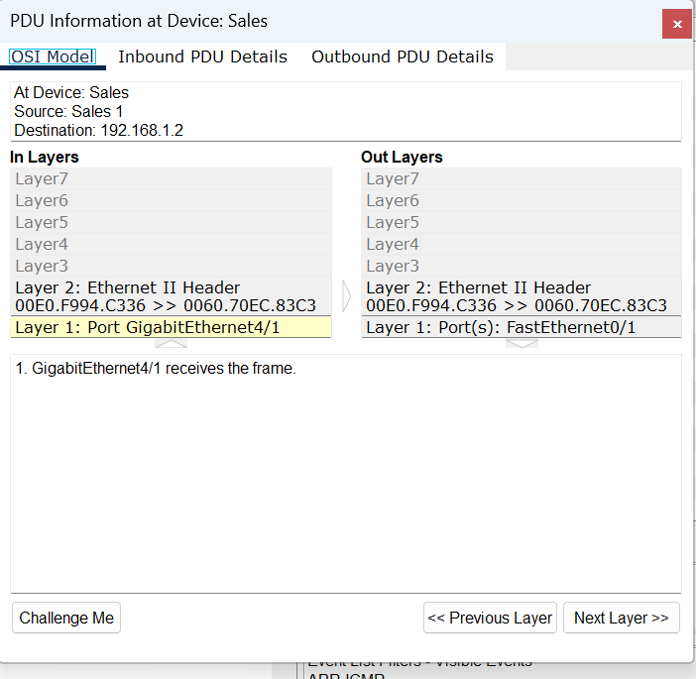

*Рис 7: подробные сведения о сетевом трафике*

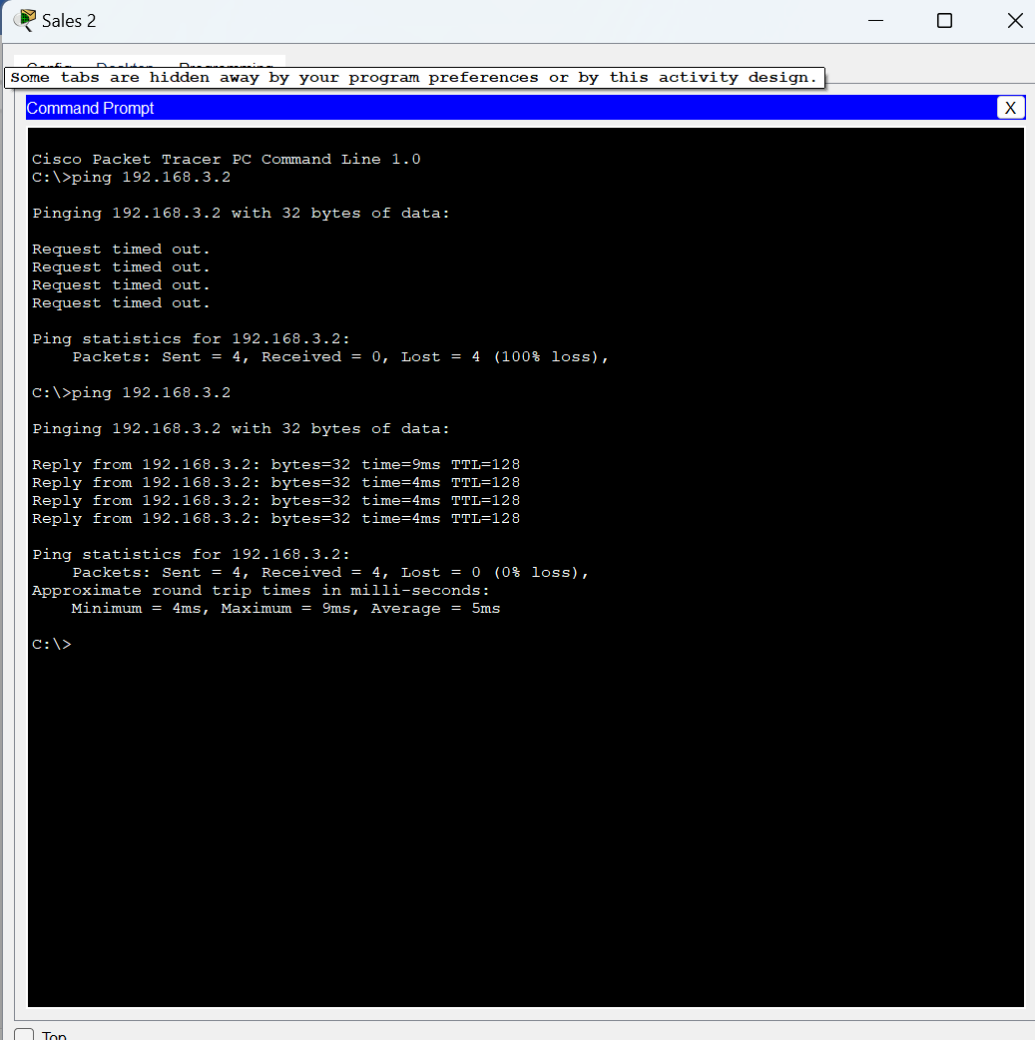

*Рис 8: результаты выполнения команды ping*

Мы основываем нашу интерпретацию деталей передачи пакетов по сети на модели TCP/IP, которая обеспечивает логическую и физическую адресацию. Основываясь на данных на *рис 7*, мы уверены, что физический адрес находится на уровне 1, а логический - на уровне 2.

Мы можем отслеживать все переходы между устройствами, отслеживая обновления в таблице событий моделирования. Из приведенного выше примера мы видим, что первая команда <<ping>> не была выполнена успешно. Чтобы устранить эту проблему, я перенастроил устройства на использование DHCP IP-адресации и повторил попытку. На этот раз проверка связи прошла полностью успешно.

# ****Заключение****:

Понимание компьютерных сетей является фундаментальной частью понимания и совершенствования в области информационных технологий или сетевого управления. CISCO packet tracer зарекомендовал себя как жизненно важный инструмент, который упрощает процесс обучения, предоставляя виртуальную среду для проектирования, моделирования и устранения неполадок в сетях. Вот некоторые из ключевых идей и глубокого влияния, которые этот инструмент может оказать как на учащихся, так и на профессионалов:

1. **Возможности моделирования** - CISCO packet tracer выделяется своей способностью моделировать реальные сетевые сценарии. С помощью Packet tracer пользователи получают практический опыт, который сокращает разрыв между теоретическими знаниями и практическим применением.
2. **Ключевые концепции сетевого взаимодействия** - Как указывалось ранее, в рамках Packet Tracer были выделены и использованы несколько основных принципов сетевого взаимодействия
3. **Повышение качества обучения** - Интерактивный характер пакета CISCO packet tracer улучшает обучение несколькими способами.
4. **Визуальное обучение** — графический интерфейс packet tracer упрощает понимание сложных концепций, таких как потоки пакетов, взаимодействие устройств, сетевые топологии и абстрактные принципы сетевого взаимодействия.
5. **Обучение на основе сценариев** — Packet tracer поддерживает обучение, при котором пользователи могут моделировать реальные сетевые задачи. Такой подход подготавливает учащихся к выполнению реальных задач по управлению сетью и решению проблем в профессиональной среде.
6. **Доступность и гибкость** — будучи виртуальным инструментом, Packet tracer доступен в любое время, что позволяет учащимся и профессионалам повышать свою квалификацию в любое время.

Благодаря моему опыту работы с CISCO packet tracer и пониманию сетевых концепций с его помощью, он зарекомендовал себя как надежный, простой в использовании и очень информативный. Возможность структурировать сети и администрировать их, изучая ключевые концепции, делает его универсальным инструментом для понимания сетевых технологий и базовых принципов администрирования.

**УЧЕТ РАБОТЫ СТУДЕНТА**

|  |  |  |
| --- | --- | --- |
| ДАТА | ВРЕМЯ | КРАТКОЕ СОДЕРЖАНИЕ РАБОТЫ |
| 1. 18.06.24 2. 20.06.24 3. 01.07.24 4. 05.07.24 5. 10.07.24 6. 11.07.24 | 10:00-13:30  14:00-17:00  10:00-16:00  12:00-14:30  13:00-17:00  10:00-17:00 | Планирование и составление графиков практических заданий  Изучение концепций по теме задачи и работа packet tracer  Составление и настройка сети в Packet Tracer  Разработка задачи  Тестирование работа сетей  Формулирование и написание отчета |

**Проверил руководитель практики**

**от предприятия ______________________________________**

**(организации, учреждения)** (Ф.И.О., должность)

**Подпись _____________ Дата _____________**

**М.П.**

ОТЗЫВ

о выполнении программы практики

студента

(Фамилия И.О)

**группы**

**Оценка соответствия реализации программы практики и формирования компетенций**

|  |  |  |  |
| --- | --- | --- | --- |
| Компетенции (в соответствии с ООП и УП) | Соответствует | Соответствует частично | Не соответствует |
| ПК-1 Способен применять современные информационные технологии при проектировании, реализации, оценке качества и анализа эффективности программного обеспечения для решения задач в различных предметных областях |  |  |  |
| ПК-3 Способен использовать знания направлений развития компьютеров с традиционной (нетрадиционной) архитектурой; современных системных программных средств; операционных систем, операционных и сетевых оболочек, сервисных программ; тенденции развития функций и архитектур проблемно-ориентированных программных систем и комплексов в профессиональной деятельности |  |  |  |

Отзыв

Оценка:

Руководитель практики от предприятия,

организации, учреждения

**Подпись М.П.**